Research

براي استفاده ي كامل و بهينه از امتيازهاي اين صفحه به نكات زير توجه نماييد :
- در شروع كار با اين نرم افزار :
- كوشش نماييد اطلاعات كاملي از بيماران در پرونده آنها ثبت شود .
- رايانه ها قادر به تشخيص شكل كلمات هستند و نه معني آنها . براي امر تحقيق لازم است كلمات هم معني دقيقاً به يك صورت و در جلوي عنوان مناسب ذكر شوند . استفاده از ليست ها و كمبوها دراين مورد موثرند . براي مثال ديابت را هميشه به صورت صفت ( Diabetic ) و با حروف هميشه يكسان ذكر نماييد .
- نرم افزار قادر به بازيابي افرادي است كه مثلاً قند خون بالاي ميزان معيني دارند به شرط آنكه مثلاً به صورت ( FBS>110 ) نوشته شده باشد . براي استفاده هاي ديگر مي توانيد آن را دقيق تر و به صورت FBS>110 (255) درپرونده ي بيمار مربوطه منعكس نماييد .
براي مقاله نويسي
- هدف از تحقيق را به طور روشن تايپ و سپس Save نماييد .
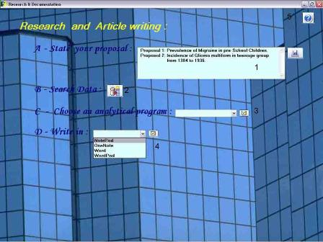

- از صفحه ي Statistics پرس وجو را انجام واعداد آن را با توجه به عدد كل بيماران تعيين نماييد . ازگزينه هاي 50 گانه براي نگارش سئوال تحقيق ( Query ) بهره ببريد .

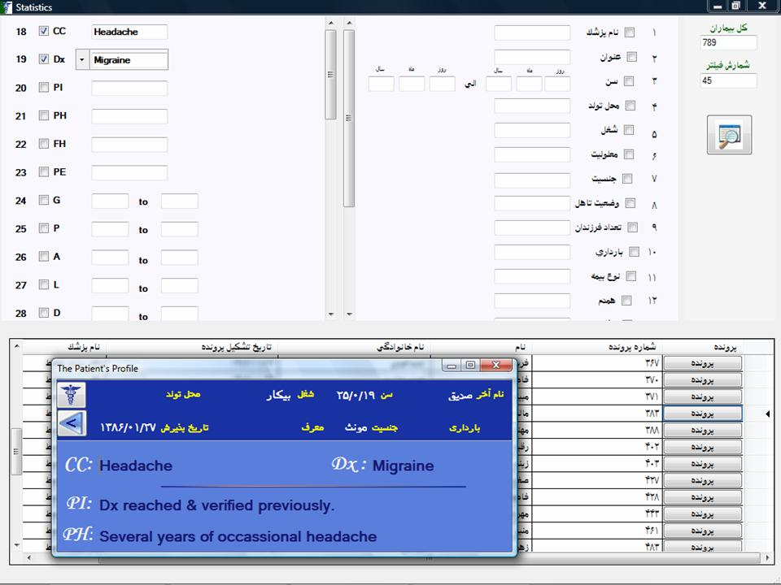

مثال 1 : براي نوشتن سن بالاي 40 سال از 40 سال تا 500 سال را انتخاب نماييد با علم به اينكه عدد 500 براي سن به معني مثبت بي نهايت است .
مثال 2 : براي نوشتن سن زير دو سال از صفر تا 2 سال را انتخاب نماييد با علم به اينكه عدد 0 براي سن به معني منفي بي نهايت است .
مثال 3 : براي اندازه ي دور سر بالاي 35 سانت 200 تا 35 با علم به اينكه 200 براي دور سر به معني بي نهايت است .
مثال 4 : براي نوشتن يك عدد دقيق مثلاً 35 بايد 35 تا 35 ذكر مي شود .
مثال 5 : چنانچه دو گزينه در جلوي يك عنوان قرار دارند ، مثلاً ديابت و كراتينين ، پرس وجو را دو بار انجام دهيد .
انواعي از پرس وجوها براي امر تحقيق با گزينه هاي 50 گانه ميسر است .
- تجزيه و تحليل آماري را با استفاده از نرم افزارهاي جانبي دلخواه به انجام رسانيد.
- با استفاده از برنامه هاي نگارش مكتوب نماييد .
تصاوير مورد نظر را ازطريق باز كردن پرونده هاي خاص بيماران انتخاب کرده و در صفحه Statistics به مقاله انتقال دهيد .
راهنماي گام به گام و مصور هر صفحه ي اين نرم افزار را در Setting و گزينه ي
Introduction بيابيد .

یاد داشت های خود را بيافزائيد :

